Bremanger 2011

Erst einmal zur Vorgeschichte

Nachdem ich wie jedes Jahr meinen Norwegenurlaub hinter mir hatte ,überlegte ich mir wie stellste es an das 2. Mal nach Norwegen zu kommen.
Da die Tochter und Schwiegersohn meiner Frau vor 2 Jahren nach Norwegen ausgewandert sind machte ich meiner Frau den Vorschlag Sie zu besuchen,nicht ganz ohne Hintergedanken.
Muß dazu sagen meine Frau ist mehr der Mittelmeerfan,aber die Neugier siegte und mein Plan ging auf.
Also Fähre gebucht und ab ging die Luzi lach.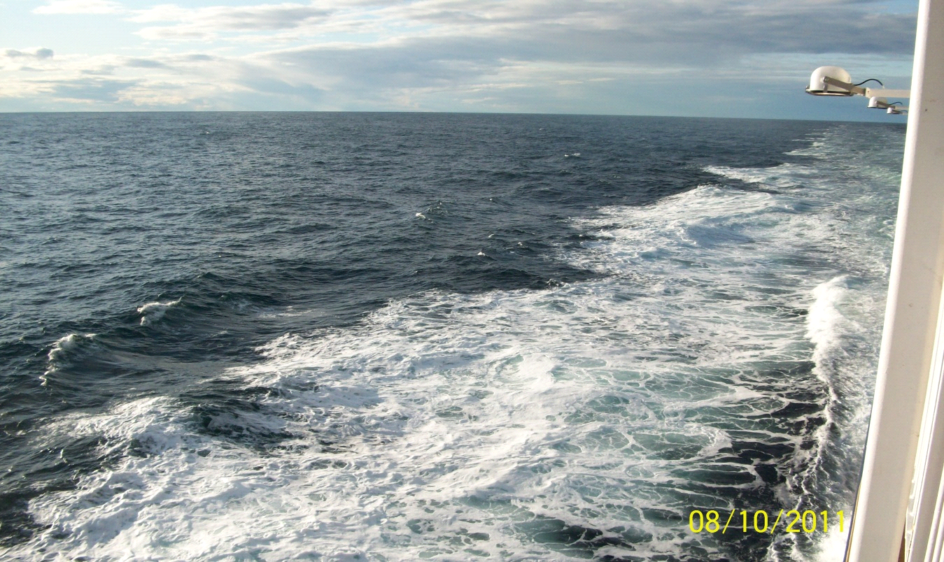

Die Fahrt verlief ohne Probleme und wir kamen bei herrlichem Sonnenschein in Bremanger an.
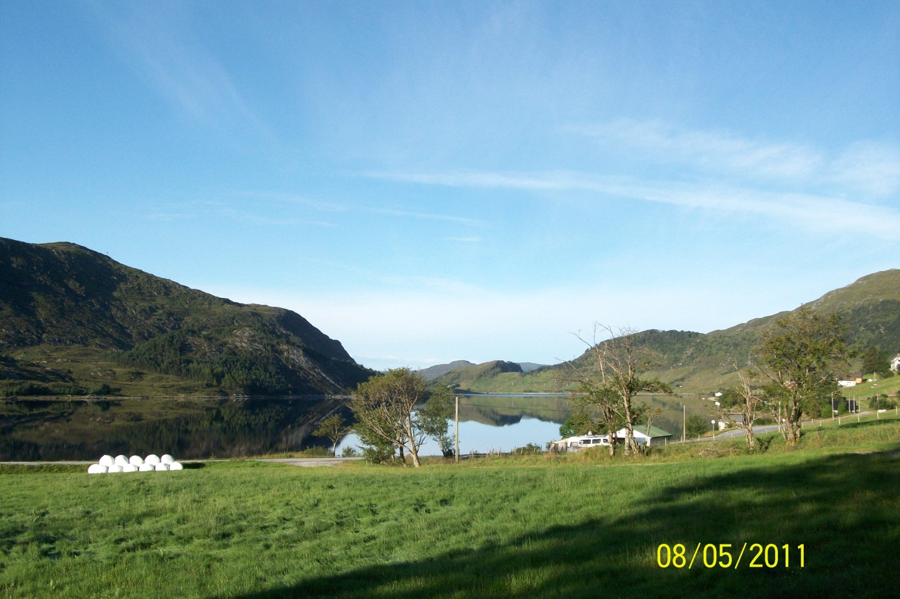

Der Ausblick von der Terasse.
Das Boot das die Schwiegertochter für mich gemietet hatte lag aber ca.15 km weg und hatte das Verfallsdatum schon überschritten lach.
Aber wollte ja nicht meckern weil
- Hat es mir nix gekostet
- War es ja mehr Familienurlaub
Also erst mal in die Anlage die sehr schön gelegen war
Aber das Boot seht selber lach

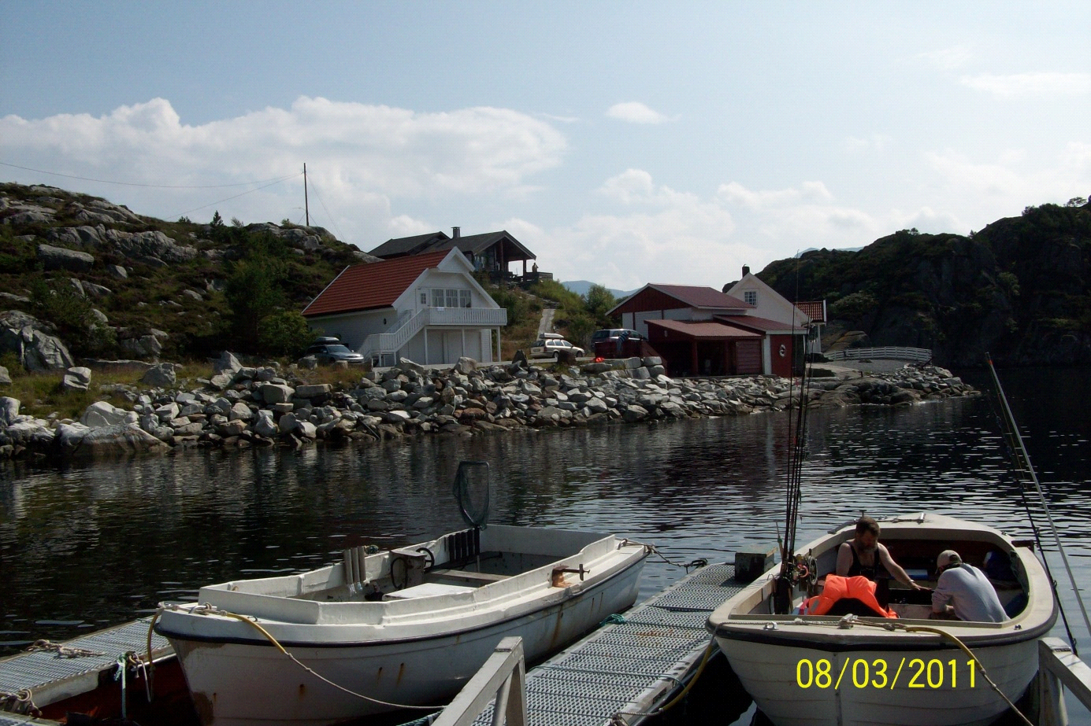

Das linke Boot war meins.
Anzuwerfen mit einer Kurbel und Kompressionshebel.
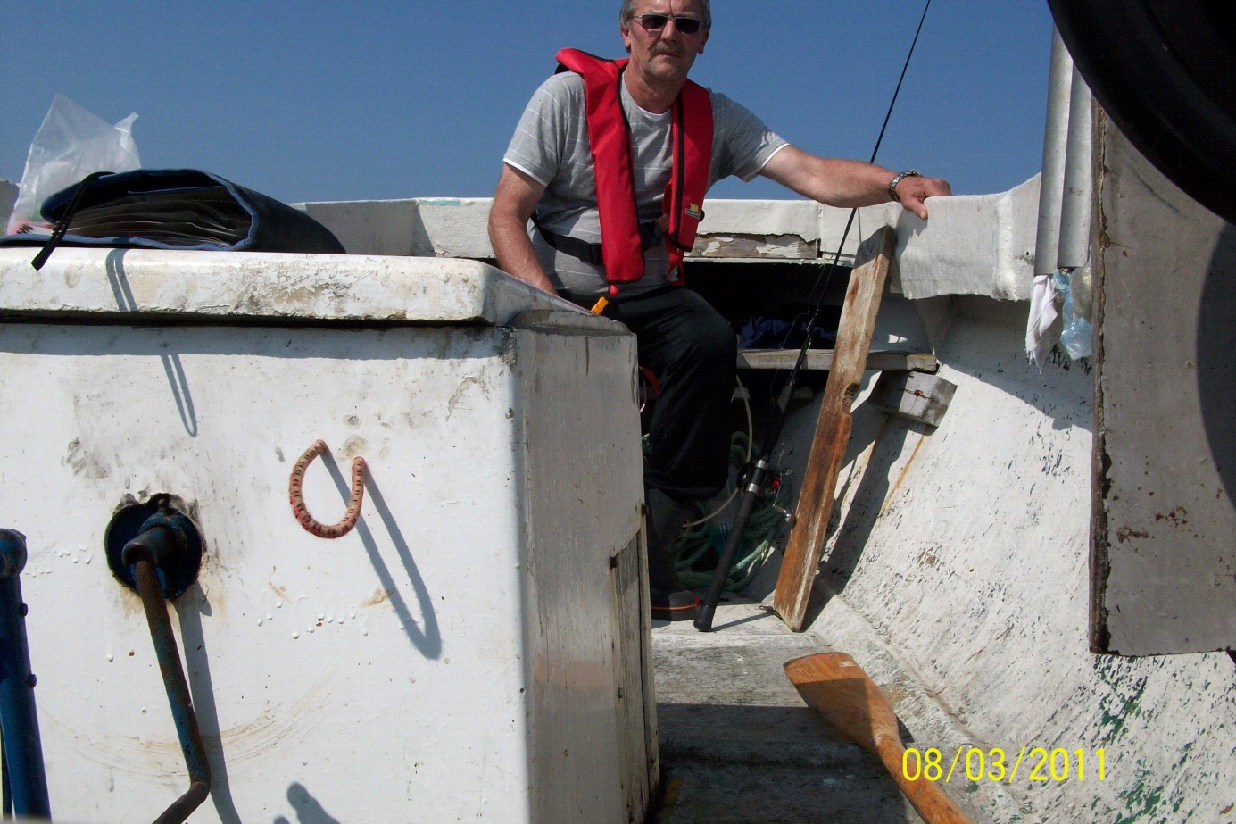
Den Hebel mußte man wenn man den Motor gestartet hatte in die Schlaufe stecken damit der Vorwärtsgang nicht wieder raus springt.
Ehe ich den Bogen raus hatte mit dem Kahn war ich im Floater schon pitsch nass geschwitzt.
Naja so richtig getraut hab ich dem Kahn auch nicht bin deshalb auch nicht sehr weit mit rausgefahren.
Zumal die anderen der Anlage ,es waren nur Familien da ,weiter draußen auch keine Fänge zu verzeichnen hatten die mich vom Hocker gerissen hätten.

Muß dazu sagen hatte kein Echolot und gute Seekarte,
mußte mich also auf mein Hand-Garmin verlassen.

Es war eigendlich ein gutes Angelgebiet mit vielen Unterwasserbergen aber bis auf Kleinzeug haben alle Angelmethoden nix gebracht.
Aber war nicht so dramatisch mein Zielfisch waren diese hier
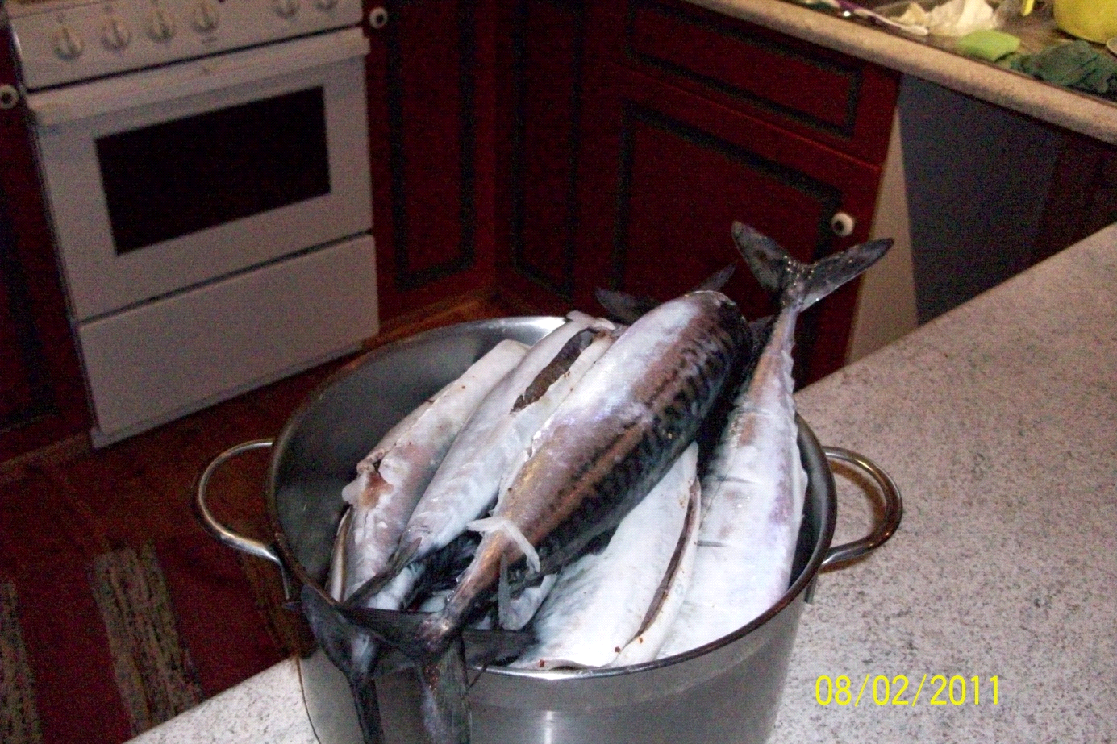
Aber mit der Zeit wird es ja auch langweilig man will größeres lach.
Ich hab dann eine Strecke genommen wo es von 0-350 Meter
Ab ging innerhalb von 500 Metern und das nicht weit weg.
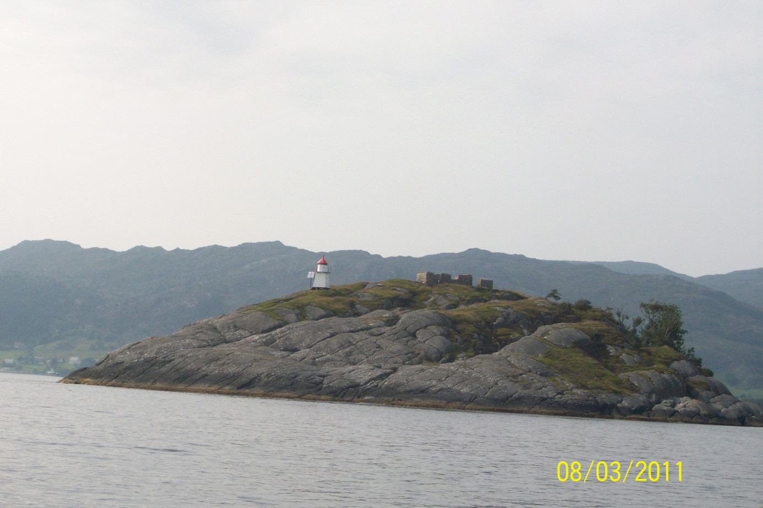

Da ich mir eine E-Rolle zugelegt hatte zum glück (blasen hatte ich schon beidseitig vom Motor ankurbeln)
Wollte ich die sowieso auf Herz und Niere testen.
Also nicht lange rumgeeiert Makrelenfetzen dran 850 gr Blei und bei 350 Meter runter gelassen man hat ja E-Rolle lach.
Hat auch nicht lange gedauert dann kam der hier.
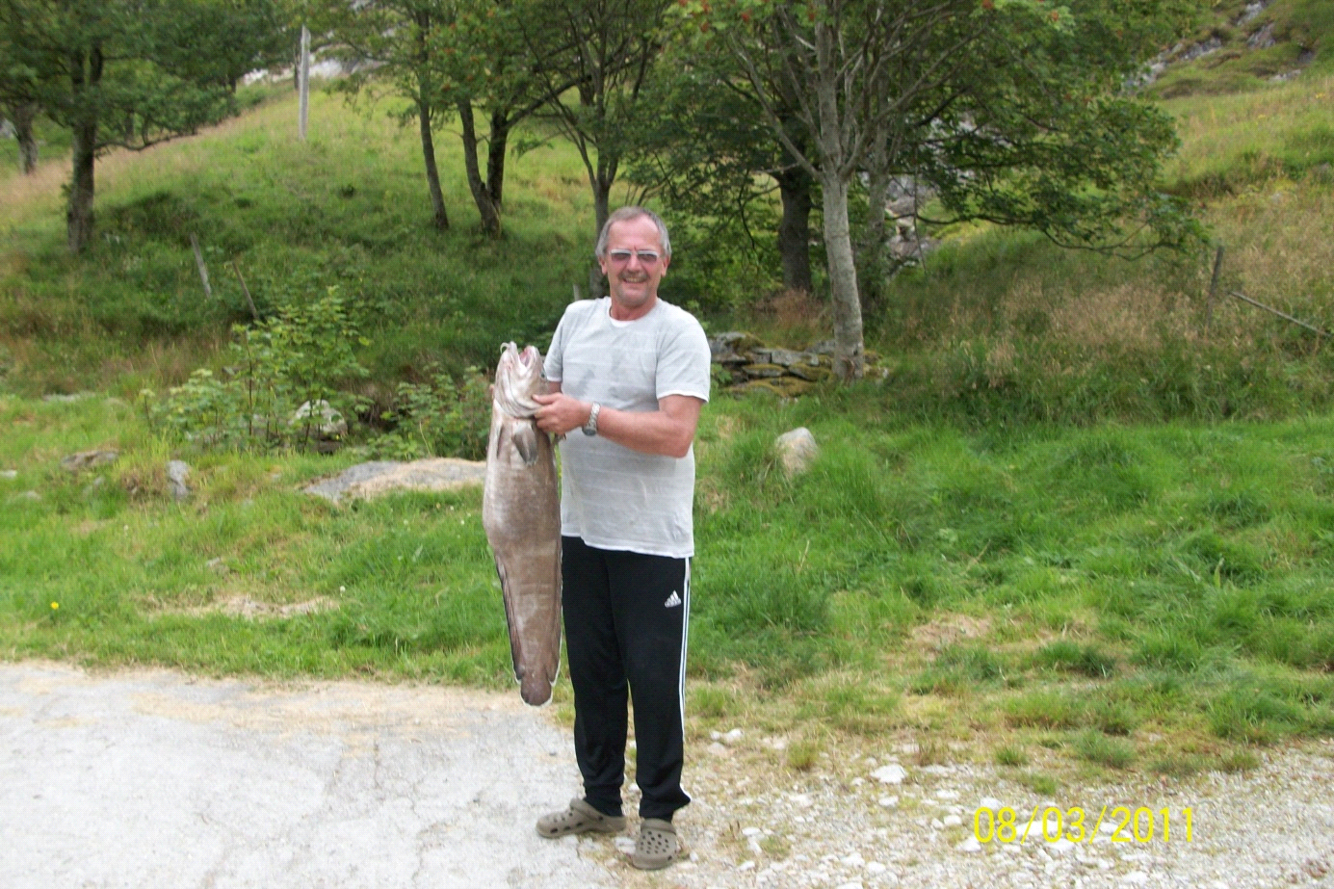

Mit 99cm hat auch kein ziehen geholfen ist keinMeter geworden lach und 10,2 Kg denke ich schon mal ganz guter Lumb.
Kannte vorher nur Lumb,s um die 7-8 kg die waren auch schon gut.
Na zumindest hatte ich mal was größeres.
Dachte mir ehe du hier die Zeit vertrödelst mit Dorsch und Großköhler suche machste lieber bequemes angeln mit der E-Rolle ,dann können sich die Blasen vom Motor anwerfen etwas erholen.
Hab dann noch einige kleinere Lumbs gefangen und ein großer Leng vermute ich mal ist nach ca. 150 Metern ausgestiegen heul.
Die weiße Daiwa 30-50 Lbs war zum Halbkreis gebogen ging immer hin und her mal hat er 50 Meter Schnur gewonnen und mal ich er hat dann aber gewonnen.
Naja soll sich nicht zu früh freuen komme ja wieder.
Seinen kleinen Bruder konnte ich dann aber doch zum mitfahren überreden.

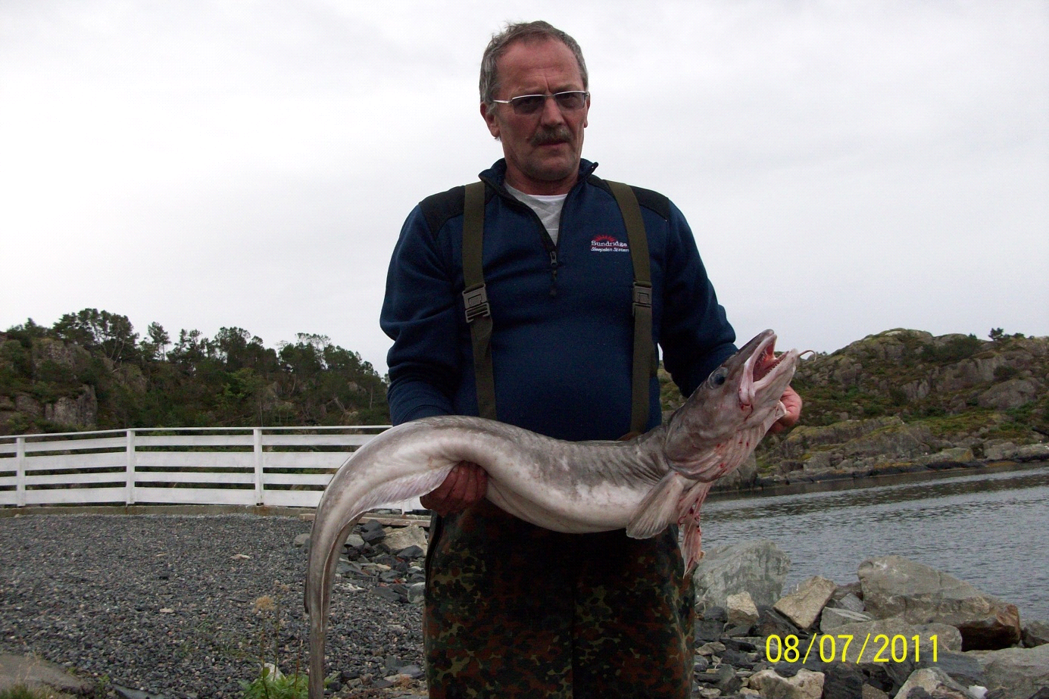

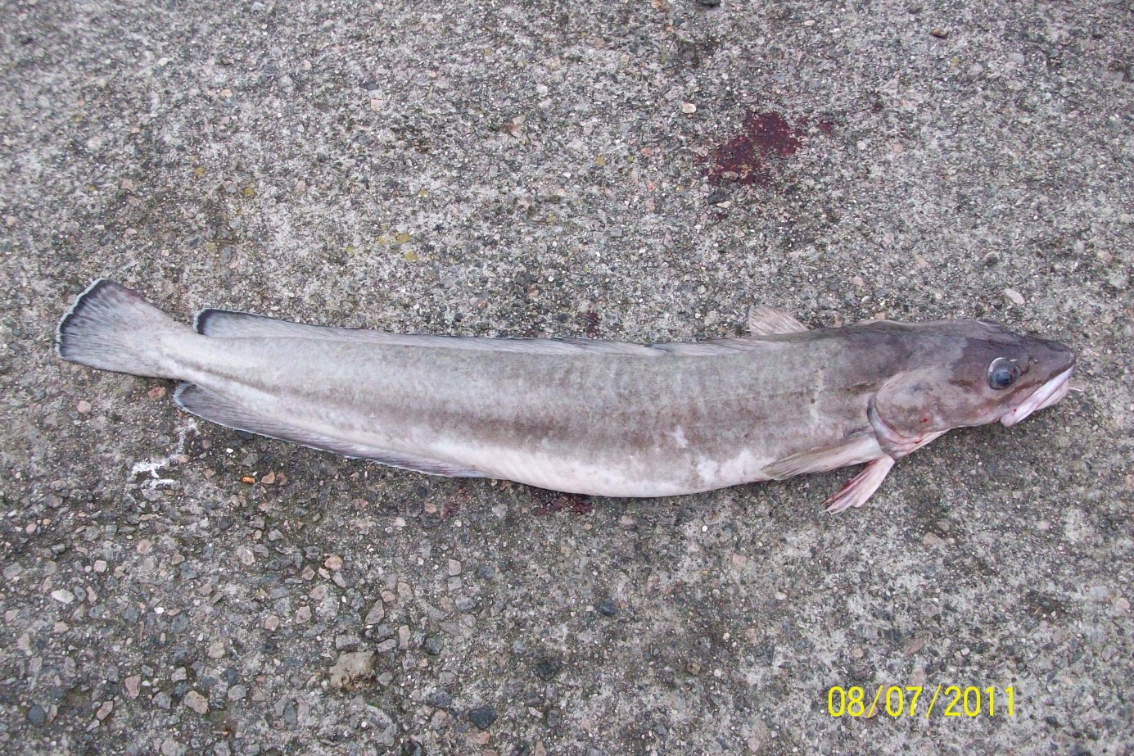

Sieht zwar auf dem Bild nicht so groß aus aber war
1,10 Meter 9,5 Kg
naja hatte dann immer so meine Route erst an einem 17 Meter Berg der auf 50-80 Meter ab ging versucht ,meißt aber nur Köderfische gefangen dann ging es ab ins tiefe.

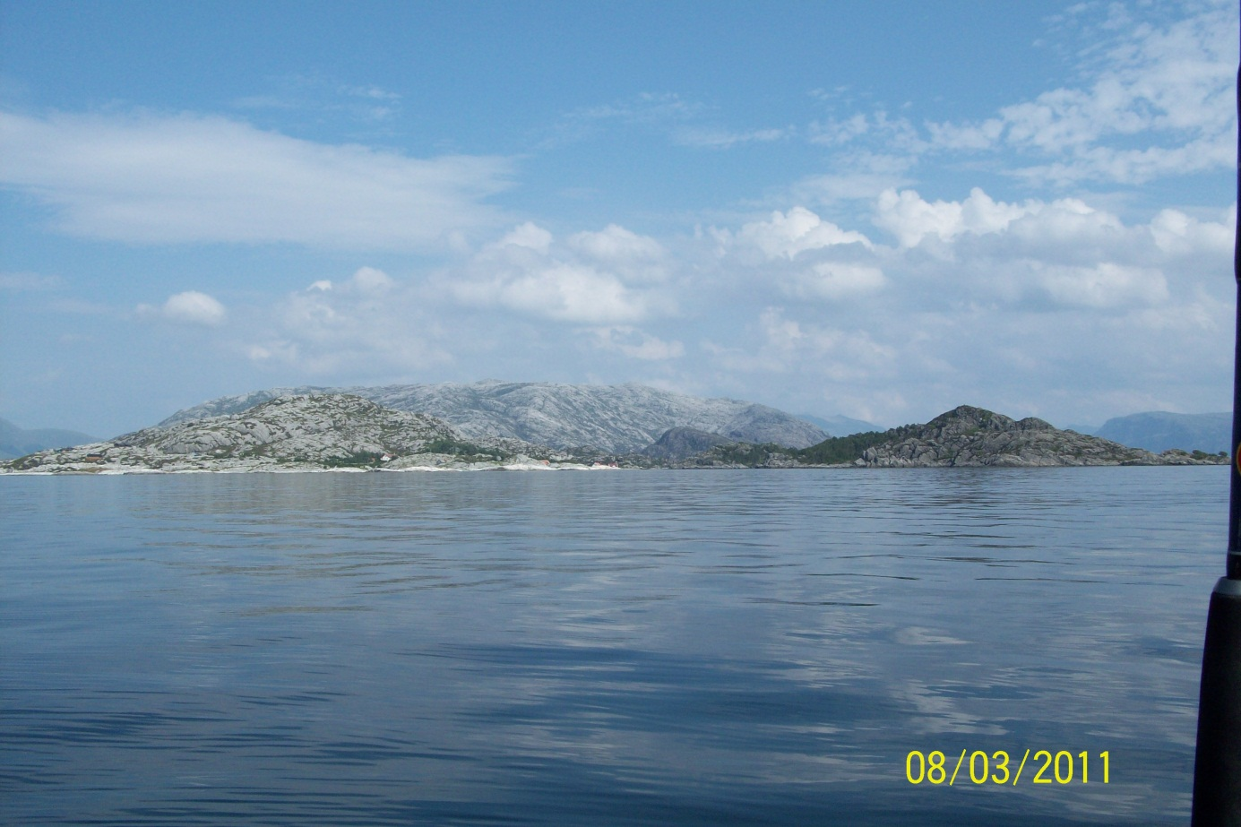

Das war so die weiteste Entfernung vom Ufer wo ich geangelt habe
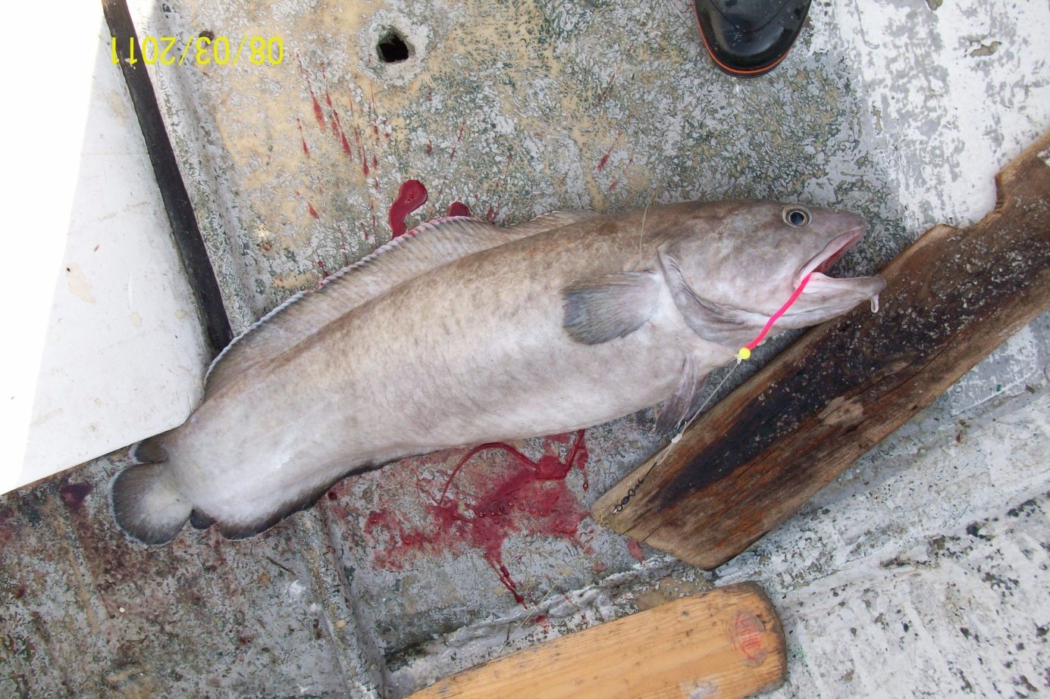

Da gab es denn die hier.
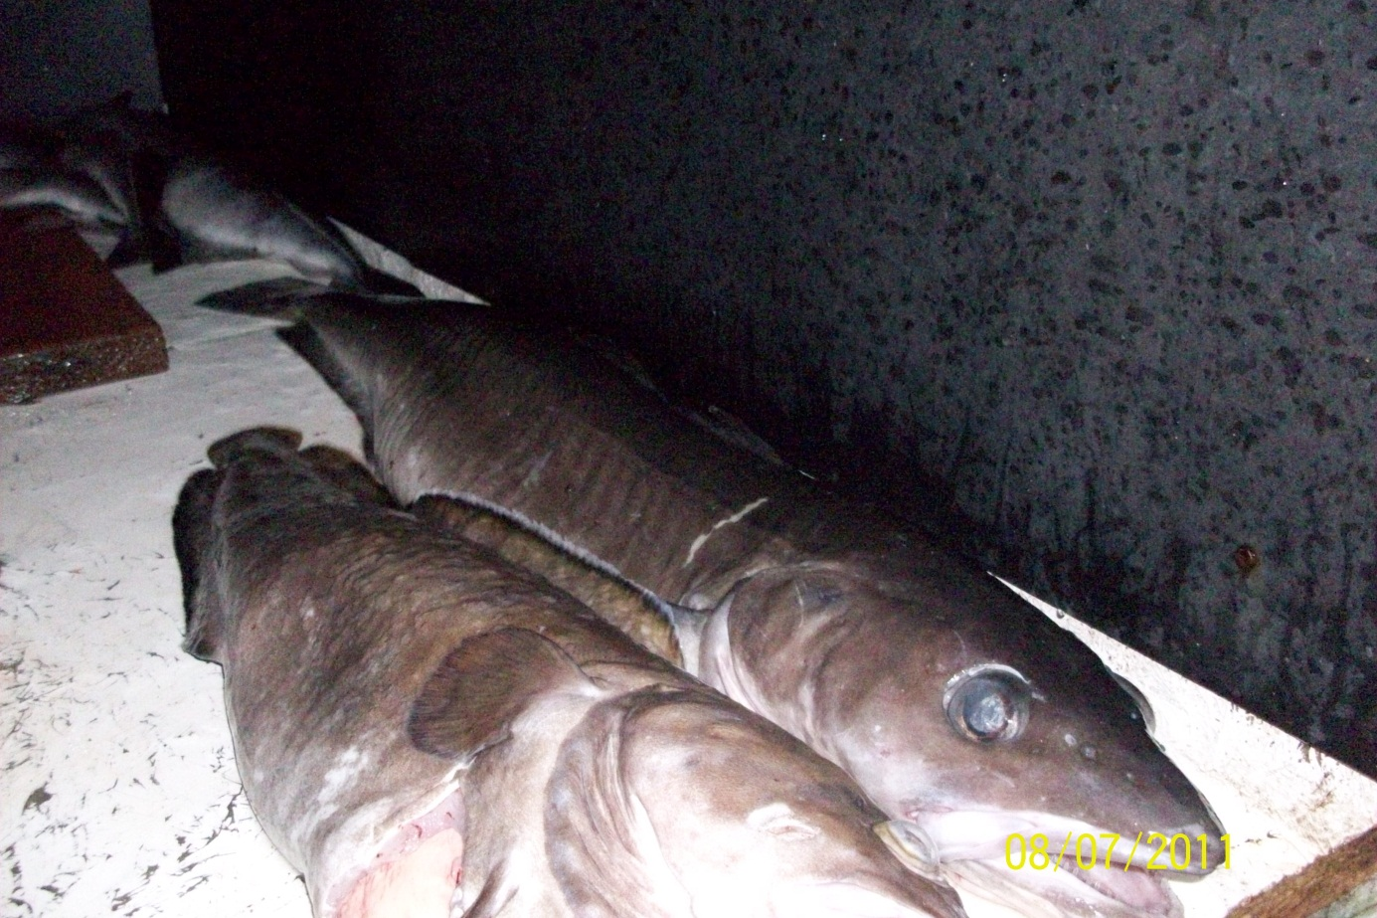
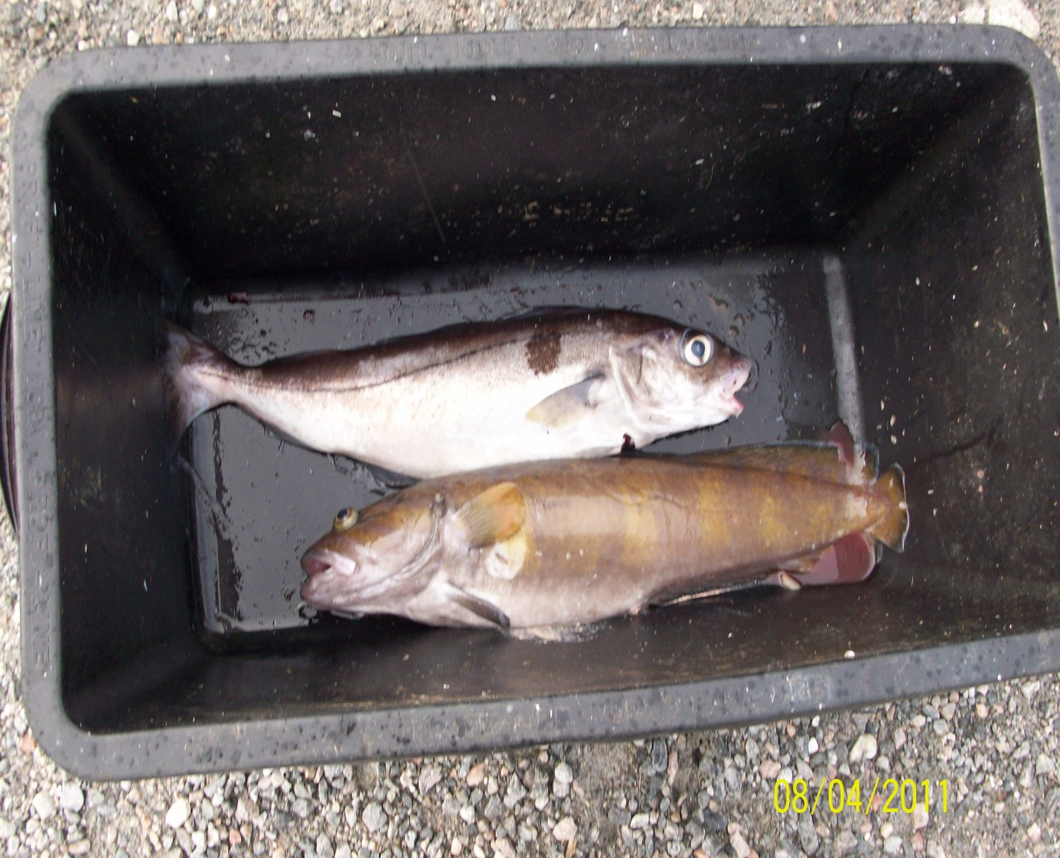
Naja hab mich manchmal gefühlt wie der alte Mann und das Meer
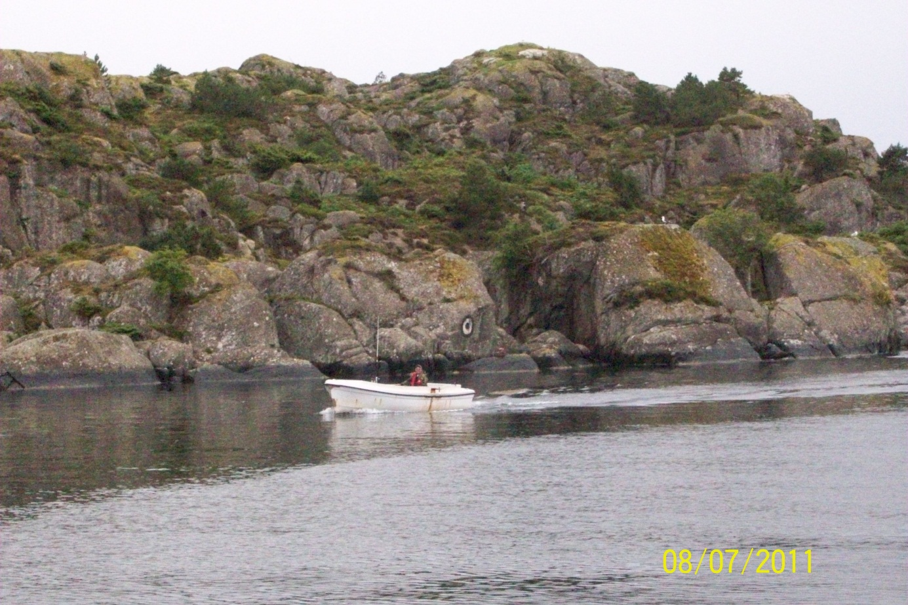
Da tuckert er dahin
Fazit der Reise: Ziel erreicht
- Frau überzeugt
- Makrelen gefangen
Nachteil zerschundene Hände zerstochene Arme ,es kam noch dazu das die kleinen stechenden Fliegen zu massen da waren und mich attaktiert haben.
Mich hat es natürlich auch gereizt es mal an dem See am Haus zu probieren ,der hatte auch schmale flache Verbindung zum Meer, man hat mir auch freundlicherweise ein Ruderboot dafür angeboten.
Aber hatte ja schon genug Blasen , also hab ich es lieber gelassen.
Auf jeden fall war da auch Fischbewegung zu erkennen.
Muß noch zum Boot sagen es hat sich doch noch als zuverlässig erwiesen.
Mit etwas Übung hat es nachher schon beim 1-2 mal kurbeln geklappt.
Spritverbrauch war 10 Liter Diesel in 1,5 Woche, da kuckt man schon mal über ein paar Blasen hinweg lach
Aber Buchen würde ich so etwas nicht.
Zum Schluß noch einige Bilder ich hoffe euch hat der Bericht gefallen.
